|  |  |  |
| --- | --- | --- |
|  |  | ЗАТВЕРДЖЕНО  Головний лікар  КУ «ОК Ендокриндиспансер» ЗОР  ______________В.В.Чернікова  «___» ________________2018р. |

**ЛОКАЛЬНИЙ КЛІНІЧНИЙ ПРОТОКОЛ**

**НАДАННЯ МЕДИЧНОЇ ДОПОМОГИ ХВОРИМ ІЗ ЦУКРОВИМ ДІАБЕТОМ 2 ТИПУ**

На підставі . Наказ МОЗ України від 21.12.2012 № 1118 [Уніфікований клінічний протокол первинної та вторинної (спеціалізованої) медичної допомоги "Цукровий діабет 2 типу"](http://www.moz.gov.ua/docfiles/dod1118_1_2012_.pdf)

**Розробники:**

Єрьоменко Н.В. Зав. відділенням діабетології

Солов’юк О.О. доцент кафедри внутрішніх хвороб 1 ЗДМУ, к.мед.н.

Карпенко І.В. заступник головного лікаря

Севумян К.Ю. лікар-ендокринолог

2018

**Діагноз: Цукровий діабет тип 2**

**Код МКХ-10: Е11**

**ЛОКАЛЬНИЙ КЛІНІЧНИЙ ПРОТОКОЛ МЕДИЧНОЇ ДОПОМОГИ**

**Діагноз: Цукровий діабет тип 2**

|  |  |  |  |  |  |  |  |
| --- | --- | --- | --- | --- | --- | --- | --- |
| **Положення локального протоколу медичної допомоги** | **Необхідні дії відповідно до стандарту (уніфікованого клінічного протоколу)** | **Строки виконання** | **Виконавці (ЗОЗ, структурний підрозділ закладу, посада, ПІБ, телефон)** | **Індикатори якості медичної допомоги** | | | |
| 1.Організаційні вимоги по веденню пацієнта (згідно УКПМД) | 1) своєчасна діагностика  2) Надання медичної допомоги згідно УКПМД | 1день | Зав. діаб. від. Єрьоменко Н.В.,  Лікарі ендокринологи Севумян К. Ю.  Костiна Т.К.  769-81-72  766-35-05  зав. енд. від.  Фещук І.О.  Лікар-ендокрин.Соловьюк О.А.  766-36-89  КДЛ  Зав вiд  Москаленко С.О.  Лікарі, лаборанти  766-35-24 | 1. Наявність локального протоколу надання медичної допомоги пацієнту з **Цукровий діабет тип 2** | | | |
| 2. Діагностика | Діагноз цукровий діабет ставиться при наявності симптомів глікемії (спрага, головні болі, труднощі при концентрації уваги, неясність зору, часте сечовиділення, апатія, втрата ваги) та підвищення одного з результатів глікемії вище зазначеного рівня При відсутності симптомів і підвищення одного з результатів глікемії вище зазначеного рівня провести тестування в інший день | 1 день | Зав. діаб. від. Зав. діаб. від. Єрьоменко Н.В.,  Лікарі ендокринологи Севумян К. Ю.  Костiна Т.К.  769-81-72  766-35-05  зав. енд. від.  Фещук І.О.  Лікар-ендокрин.  Соловьюк О.А.  766-36-89  КДЛ  Зав вiд  Москаленко С.О.  Лікарі, лаборанти  766-35-24 |  | Див додаток 1 |  |  |
|  | | |
|  | | | |
| 3.Лікування | Мета лікування пацієнта з ЦД 2 типу – досягнення максимального  зниження сумарного ризику розвитку ускладнень ЦД 2 типу за рахунок досягнення та підтримання цільового рівня визначених показників (А.4.5 Всебічні цілі терапії, які треба досягти при лікуванні ЦД 2 типу) та модифікації факторів ризику, ефективного лікування супутніх клінічних станів.   1. медикаментозне   При недосягнення індивідуального цільового рівня глікемії за допомогою немедикаментозних методів пацієнту з ЦД 2 типу провести фармакотерапію. *(А.4.6 Алгоритм медикаментозного лікування пацієнтів з ЦД 2 типу для досягнення глікемічного контролю; А.4.7 Застереження та зауваження при фармакотерапії).* 2. Проводити оцінку ефективності фармакотерапії. При недосягненні цільового рівня глікемії упевнитись, що пацієнт виконує рекомендації щодо прийому призначених ЛЗ.  3. При неефективності наданої медикаментозної терапії при виконанні пацієнтом всіх рекомендацій направити його до установи, що надає вторинну медичну допомогу   1. немидикаментозне   Обов'язкові:  1. Оцінити спосіб життя і проводити корекцію харчування, регулювання фізичних навантажень, боротьбу зі шкідливими звичками та надмірною масою тіла. (Додаток 9 Заходи корекції способу життя у пацієнтів з предіабетом та діабетом 2 типу).  Бажані:  2. Залучення пацієнта до участі в програмах немедикаментозної корекції (при їх наявності) – Школи здоров’я, програми відмови від14 тютюнопаління, програми психологічної та фізичної реабілітації тощо. (Додаток 5 Вимоги до програми навчання пацієнтів самоконтролю  захворювання).  3. Направити пацієнта із надлишковою масою тіла до установ, що надають вторинну медичну допомогу (до дієтолога, спеціаліста з лікувальної фізкультури тощо). | 10-12 днів | Зав. діаб. від. Єрьоменко Н.В.,  Лікарі ендокринологи Севумян К. Ю.  Костiна Т.К.  769-81-72  766-35-05  зав. енд. від.  Фещук І.О.  Лікар-ендокрин.Соловьюк О.А.  766-36-89 | Див додаток 3  **Форма № 027/о** – Виписка із медичної карти амбулаторного (стаціонарного) хворого (Форма № 027/о), затверджена наказом Міністерства охорони здоров’я України від 14 лютого 2012 року № 110 «Про затвердження форм первинної облікової документації та інструкцій щодо їх заповнення, що використовуються у закладах охорони здоров’я незалежно від форми власності та підпорядкування», зареєстрованого в Міністерстві юстиції України 28 квітня 2012 р. за № 669/20982. | | | |
| 4.Рекомендації при виписці із стаціонару | Диспансерне спостереження.  Оцінити ступінь виконання пацієнтом раніше наданих рекомендацій та призначень, за необхідності – вносити корективи.  При недосягненні цільового рівня глікемії упевнитись, що пацієнт дотримується наданих призначень, та проконтролювати сформовані практичні навички. Проводити клінічний моніторинг рівня ГК (HbA1c) кожні 2-6 місяців, в залежності від досягнутого рівня контролю ГК, стабільності контролю рівня ГК, змінити схемиу цукрознижуючоої терапії  Рекомендацi вузьких спецiалiстiв. | постійно | Спостереженення | Оптимальною метою короткотривалого глікемічного контролю натще є рівень глюкози в крові <5.6 ммоль/л та після прийому їжі менше ніж 10 ммоль/л.  Пацієнти потребують щорічної оцінки ризику розвитку ангіопатії. Ті, у кого встановлено підвищений ризик, повинні отримувати відповідні втручання і регулярно обстежуватися. Слід звернути увагу на мікроальбумінурію, наявність ознак метаболічного синдрому, фактори умовного ризику (сімейний анамнез, порушення ліпідного профілю, підвищений артеріальний тиск, вживання тютюнових виробів).  Пацієнти повинні щорічно обстежуватися з метою визначення ранніх маркерів уражень органів-мішеней, оцінювати стан очей, нирок, нервів, стоп і ураження артерій. За даними оцінки, їм необхідно запропонувати відповідні втручання і/або направлення, щоб зменшити прогресування таких хронічних ускладнень до несприятливих для здоров’я результатів, які впливають на якість життя. | | | |
| 5. Реабілітація | Санаторно-курортне лікування(за відсутністю протипоказань) | 1 раз на рік | Реабiлiтацiйне вiддiлення санаторно-курортних закладiв |  | | | |
| 6. Профілактика | Компенсація вуглеводного обміну (НЬАІс<7,0%).  але може встановлюватися індивідуально, враховуючи наявні ускладнення. Рівень ≤6,5встановлюється у пацієнтів з високою очікуваною тривалістю життя, без ССЗ, без ризику розвитку гіпоглікемічного стану, у тих у кого це досяжне. Рівень ≤7,5 встановлюється у пацієнтів з низькою очікуваною тривалістю життя, з ССЗ, з ризиком розвитку гіпоглікемічного стану.  Диспансерне спостереження вузьких спецiалiстiв згiдно наявностi ускладнень | постійно | Лікар ендокринолог, вузькi спецiалiсти  при необхiдностi | Своечасне виявлення раннiх проявiв ускладненнь цукрового дiабету. | | | |

Додаток 1

**А.4.2. Результати обстеження та їх інтерпретація**

|  |  |  |
| --- | --- | --- |
| Тест | Результат | Діагноз |
| >4,0 - <6,1 ммоль/л | Норма | Рівень глюкози в плазмі венозної крові натщесерце |
| ≥6,1 ммоль/л - < 7 ммоль/л | Порушення глікемії натщесерце (предіабет) |  |
| ≥7 ммоль/л. | ЦД *, який потребує підтвердження повторним тестом в інший день |  |
| ≥ 5,6 ммоль / л <11,1 ммоль / л | Для постановки діагнозу зробити тест на визначення рівня глюкози в плазмі венозної крові натщесерце. | Випадковий рівень глюкози капілярної крові. |
| ≥11,1 ммоль / л + пацієнт має класичні симптоми гіперглікемії. | ЦД*, який потребує підтвердження повторним тестом в інший день. |  |
| <7,8 ммоль/л | Норма | Пероральний глюкозо толерантний тест (через 2 години після прийому 75 г глюкози) (в якості бажаного тесту) |
| ≥7,8 ммоль/л - <11.1 ммоль/л | Порушення толерантності до глюкози (предіабет) |  |
| ≥11,1 ммоль/л | ЦД*, який потребує підтвердження повторним тестом в інший день |  |
| Глікозильований гемоглобін HbA1c, (в якості бажаного тесту) | ≥6,5% | ЦД*, який потребує підтвердження повторним тестом в інший день |

Додаток 2

**А.4.3. Алгоритми первинної профілактики та діагностики ЦД 2 типу**

|  |  |  |  |
| --- | --- | --- | --- |
| Виявлення факторів ризику ЦД 2 типу *(А.4.1 Фактори ризику ЦД 2 типу)* та їх оцінка *(Додаток 3 Форма оцінки ризиків ЦД 2 типу)*. | | | |
| Провести оцінку знань, обізнаності, дізнатись відношення і уявлення про фактори ризику ЦД 2 типу в пацієнта будь-якого віку з надмірною масою тіла або ожирінням *(Додаток 4 Показник індексу маси тіла)* і одного та більше додаткових факторів ризику ЦД 2 типу, а також у пацієнтів з помірним, високим та дуже високим ризиком ЦД 2 типу. | | | |
| Провести відповідне тестування *(А.4.2 Результати обстеження та їх інтерпретація)* | | | |
| Результати проведених тестів не відхиляються від норми | | Помірний, високий та дуже високий ризик розвитку ЦД 2 типу та/або предіабет | |
| Проводити повторні аналізи з інтервалом, що не перевищує 3 роки. | | Заходи щодо зміни способу життя *(Додаток 9 Заходи корекції способу життя у пацієнтів з предіабетом та ЦД 2 типу.* | |
| **Проведення тестів на виявлення ЦД 2 типу щорічно:** | | | |
| у пацієнтів з предіабетом. | дорослим особам будь-якого віку з надмірною масою тіла або ожирінням (ІМТ > 25 кг/м2) і наявністю одного і більш додаткових чинників ризику ЦД 2 типу, а також у пацієнтів з помірним, високим та дуже високим ризиком ЦД 2 типу | | у осіб, починаючи з віку 45 років без чинників ризику |

Додаток 3

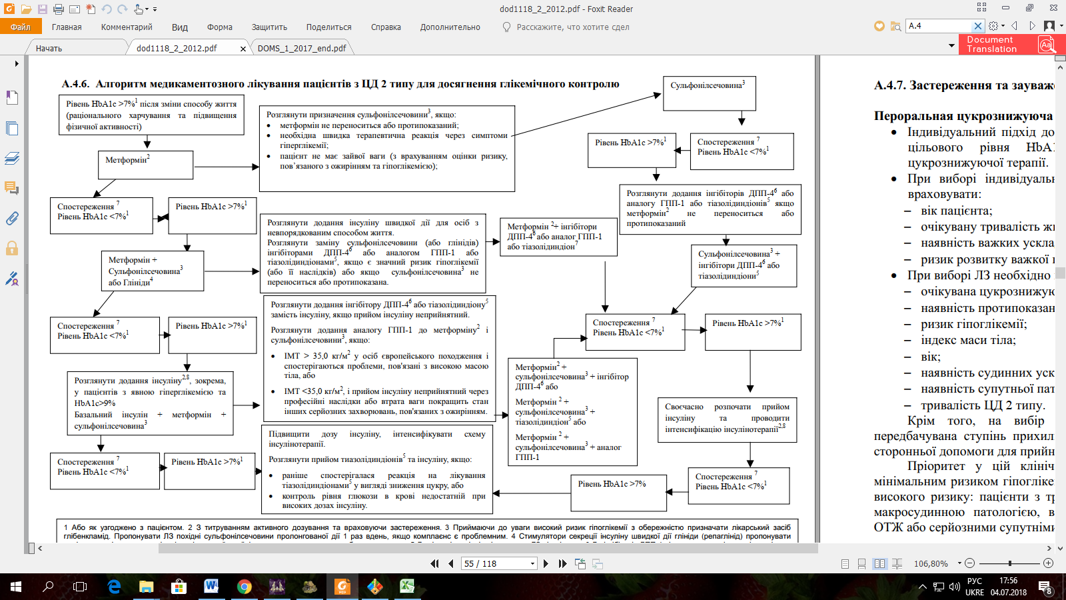

**А.4.5 Всебічні цілі терапії, які треба досягти при лікуванні цукрового  
діабету 2 типу**

|  |  |
| --- | --- |
| **Параметри** | **Цілі терапії** |
| **Глікемія** | |
| Глікозильований гемоглобін HbA1c, % | Загальноприйнятий рівень для більшості пацієнтів становить ≤7.0, але може встановлюватися індивідуально, враховуючи наявні ускладнення. Рівень ≤6,5 встановлюється у пацієнтів з високою очікуваною тривалістю життя, без ССЗ, без ризику розвитку гіпоглікемічного стану, у тих у кого це досяжне. Рівень ≤7,5 встановлюється у пацієнтів з низькою очікуваною тривалістю життя, з ССЗ, з ризиком розвитку гіпоглікемічного стану. |
| Рівень глюкози в плазмі капілярної крові натщесерце, ммоль/л | <5,6 |
| Рівень глюкози в плазмі капілярної крові після їжі (випадковий), ммоль/л | <10 |
| **Ліпіди** | |
| Загальний холестерин, ммоль/л | < 4,5 |
| Холестерин ліпопротеїдів низької щільності, ммоль/л | < 2,5 (<1,8 якщо наявні ССЗ) |
| Холестерин ліпопротеїдів високої щільності, ммоль/л | Жінки >1,0; чоловіки >1,2, якщо наявні ССЗ. |
| Тригліцериди, ммоль/л | ≤1,7 |
| **Артеріальний тиск** | |
| Систолічний / Діастолічний, мм рт.ст. Систолічний / Діастолічний, мм рт.ст. (у разі порушень функцій нирок, очей, кардіо- та ереброваскулярних захворювань) | <140/80 <130/80 |
| **Вага** | |
| Індекс маси тіла (ІМТ) Обхват талії (ОТ) | ІМТ ≤25 (кг/м2), але втрата ваги не більше 0,5-1 кг на тиждень. ОТ≤88см (у жінок), ≤102см (у чоловіків). |
| **Тютюнопаління** | |
| Відмова від паління | Повна відмова пацієнта від тютюнопаління. Дотримання вимог документу «Стандарти первинної медичної допомоги при припиненні вживання тютюнових виробів» |
| **Антитромбоцитарна терапія** | |
| Ацетилсаліцилова кислота (зазвичай 75 мг/добу) | Профілактика вторинних ССЗ або профілактика первинних ССЗ у пацієнтів з дуже високим ризиком |